**VIETNAM NATIONAL UNIVERSITY**

**HO CHI MINH CITY**

HO CHI MINH CITY UNIVERSITY OF TECHNOLOGY

––––🙡🕮🙣––––

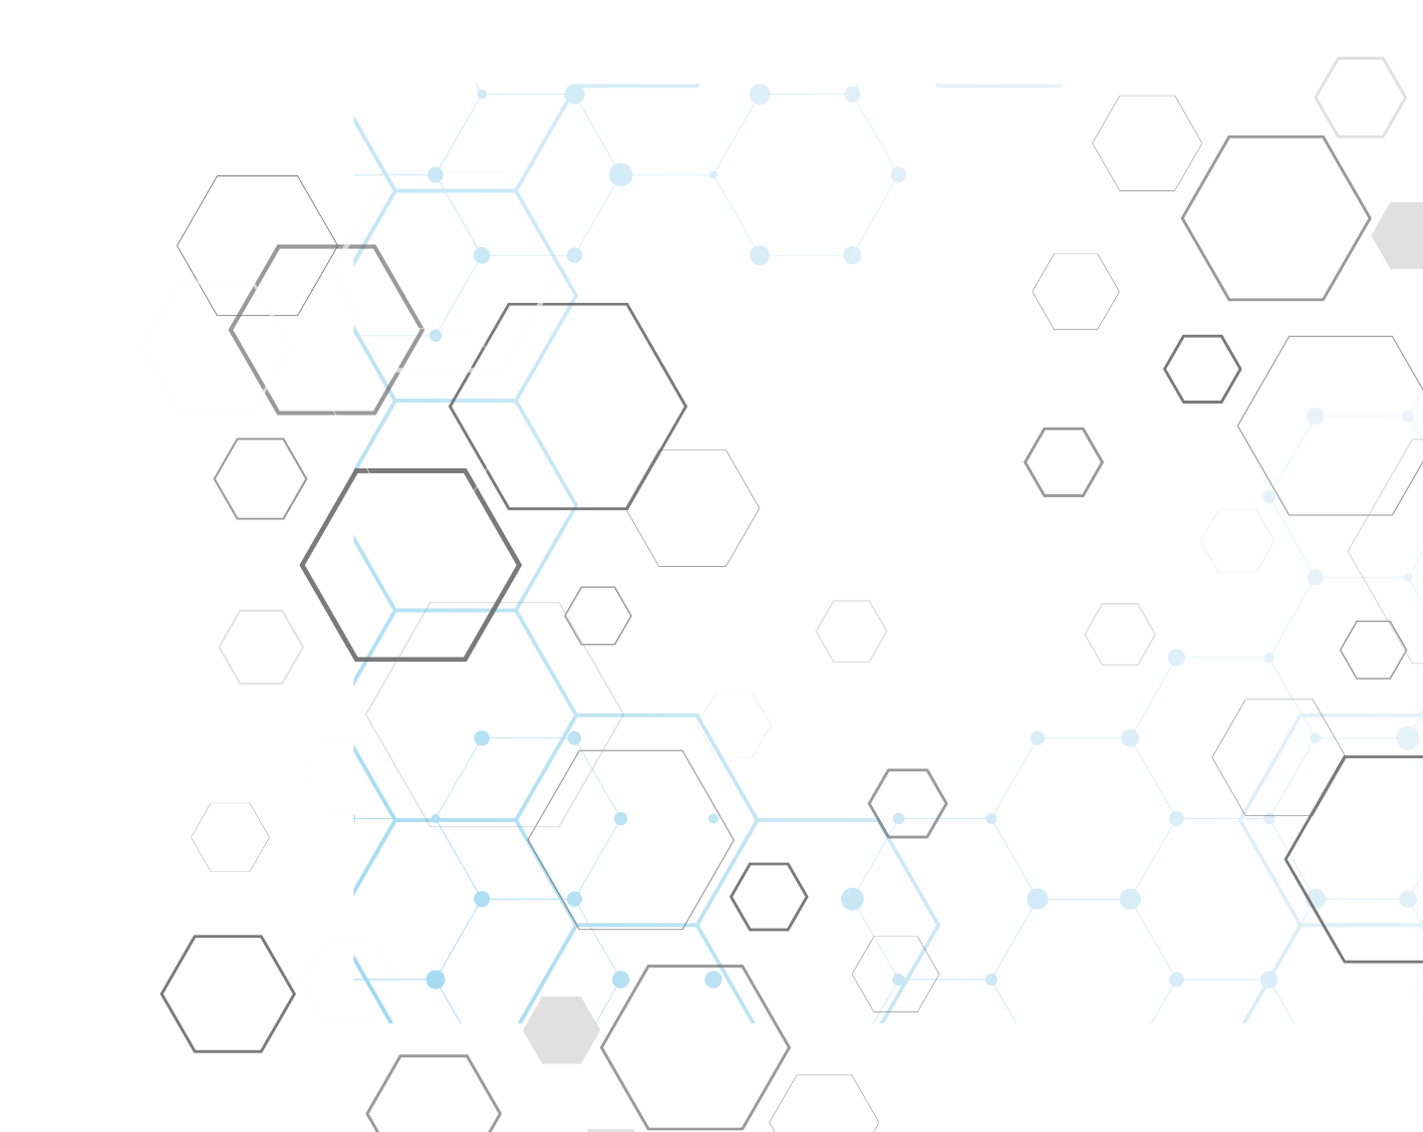

**PHÁT TRIỂN ỨNG DỤNG INTERNET OF THINGS**

LAB 3

*MEMBERS:*

Phan Đoàn Phi Tiến 2010692

*SUBJECT ADVISOR:* Vũ Trọng Thiên

**Ho Chi Minh city, Vietnam 02/2024**

**NỘI DUNG THÍ NGHIỆM**

**1. Làm quen với Google Teachable Machine**

Thu thập data từ webcam và train model để tạo một ứng dụng AI nhận diện đeo khẩu trang

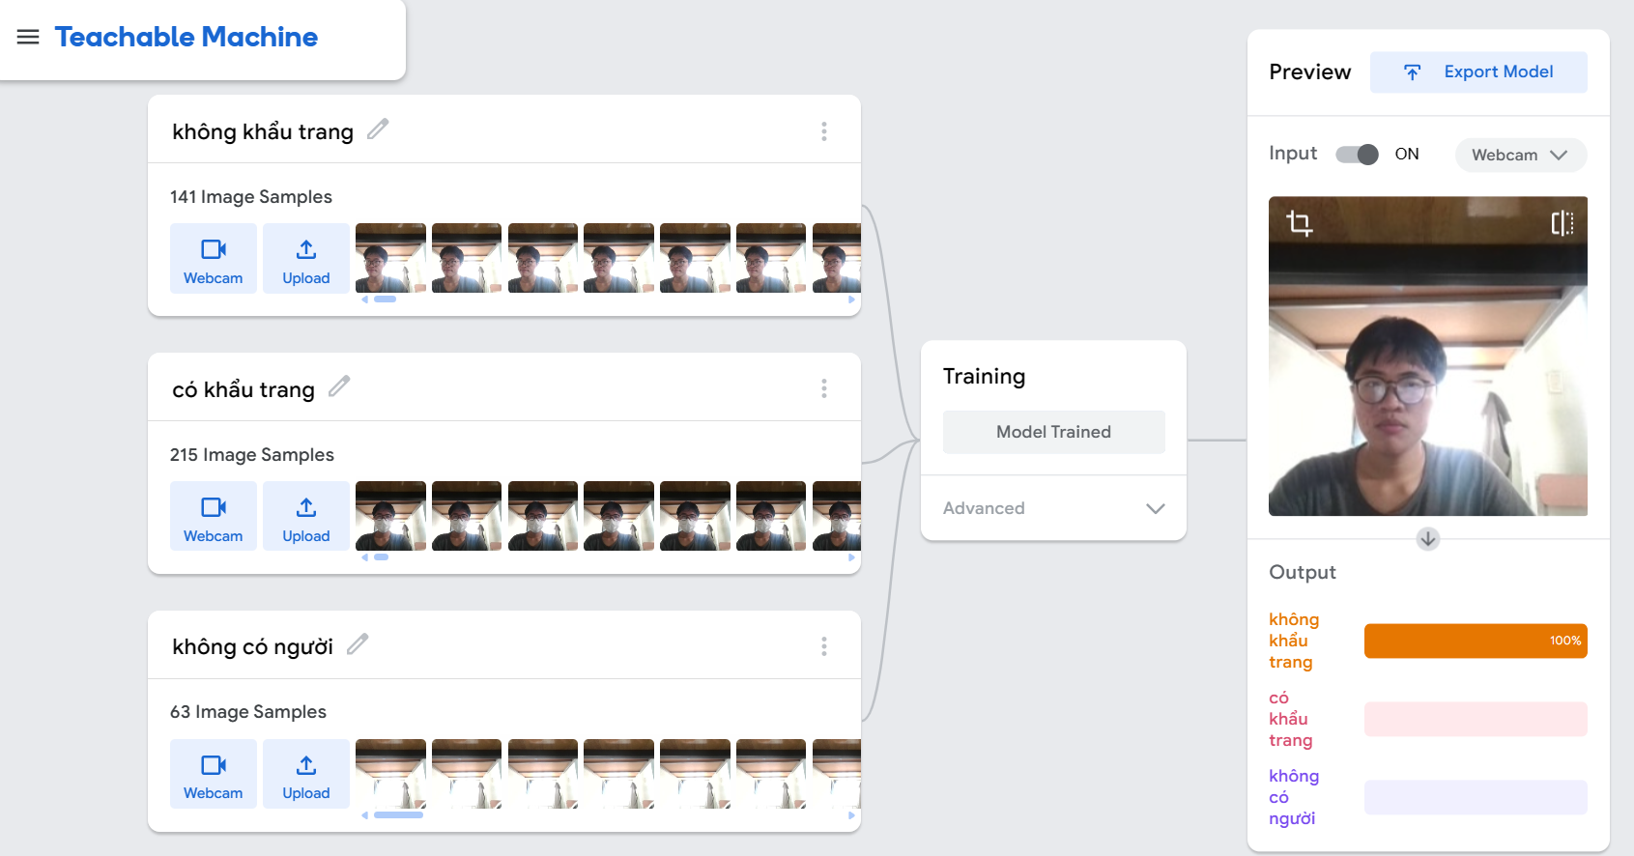

Dowload model AI để nhận được 2 file keras_model.h5 và labels.txt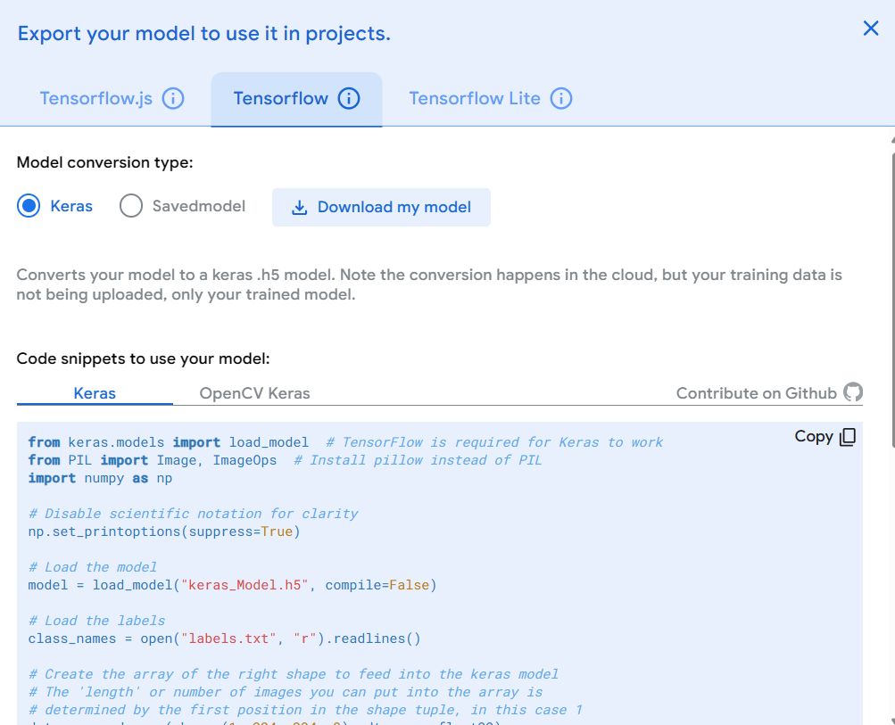

Chạy file simple_ai để test kết quả nhận diện model thông qua webcam

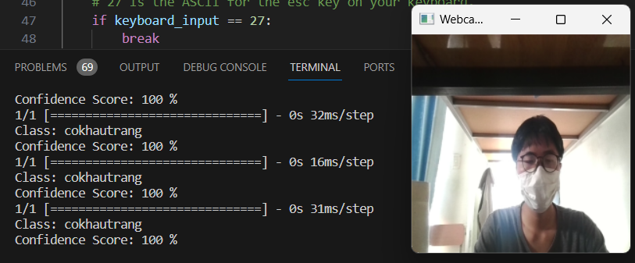

Tích hợp model trên vào hàm main.py theo hướng dẫn để truyền dữ liệu nhận diện được từ model lên adafruit

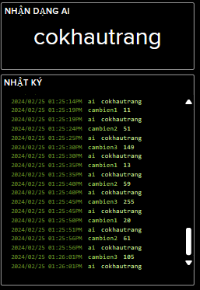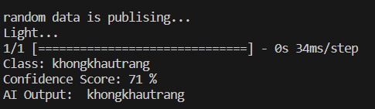

**2. Truyền dữ liệu UART giữa thiết bị phần cứng và python**

Viết các hàm để nhận, đọc và xử lý cổng com trong file uart.py

Chạy file main_uart.py kết nối với thiết bị thông qua cổng Com 3-4

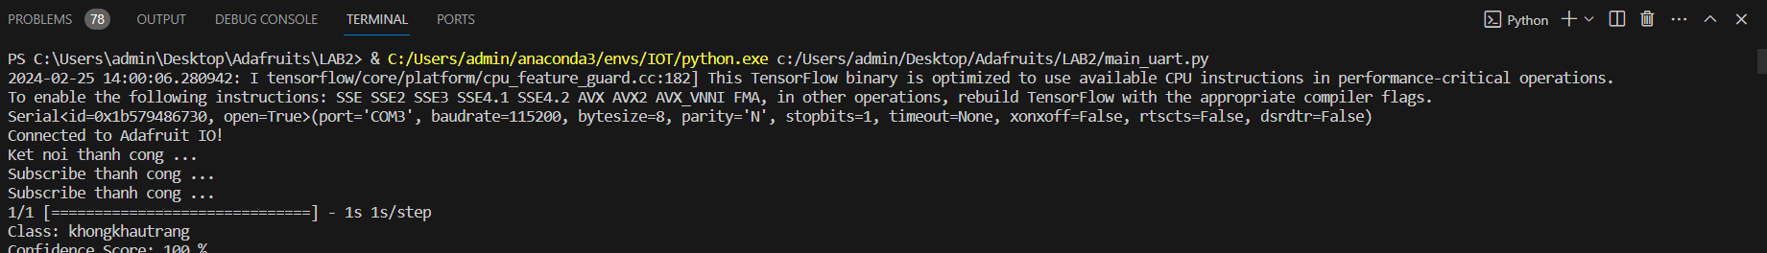

Mở Hercules nối với Com4 để mô phỏng truyền dữ liệu qua python và khi đó dashboard cũng được cập nhật theo

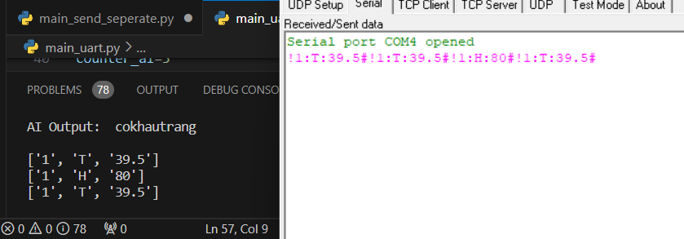

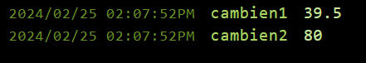

**3. Làm với linux WSL của win nhúng thẳng vào VS code**

Chay UBUNTU trên VS CODE

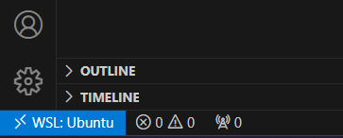

Tạo folder Lab2 trong Ubuntu/Home/doan

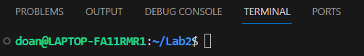

Clone LAB2 trên git về

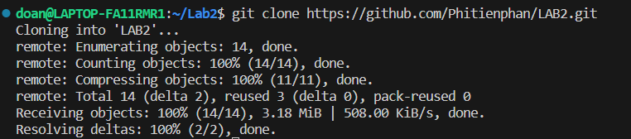

Tải lại các thư viện keras, tensorflow,opencv,serial trên Ubuntu

Chạy file 

* Lỗi không bắt được camera webcam:

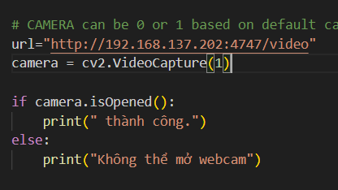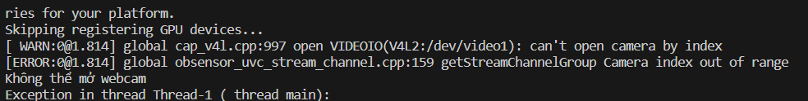

----------Truyền thông uart trên ubuntu

_Tải socat :

sudo apt-get install -y socat

_chạy lệnh để tạo kết nối giữa hai cổng

socat -d -d pty,raw,echo=0 pty,raw,echo=0

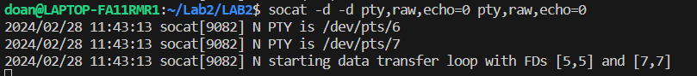

ở đây là 2 cổng pts6 và pts7

_ hàm getport trả về cổng pts7

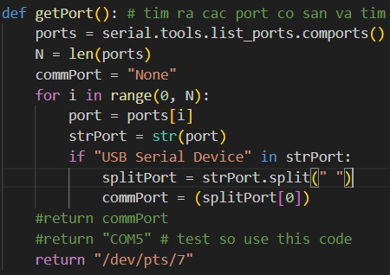

Mở 2 terminal mới:

1_Chạy file uart.py

2_echo '!1:T:39.5#' > /dev/pts/6

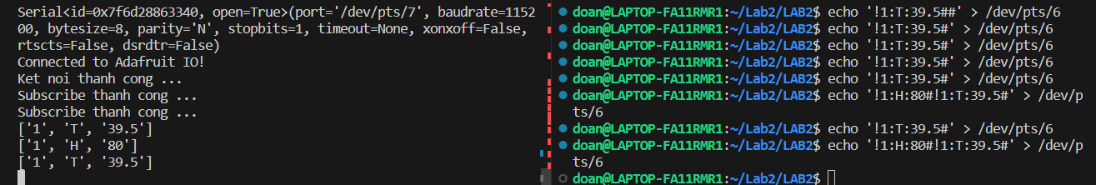

**source code GIT**: [GitHub](https://github.com/Phitienphan/IOT)

<https://github.com/Phitienphan/LAB2.git>